Velká soutěž pro třídy k 70. výročí Albatrosu

Základní škola Valašské Klobouky
Školní 856
76601 Valašské Klobouky

Třída: 2. oddělení školní družiny
Třídní učitelka: Bc. Lenka Ptáčková

Odpovědi na 10 soutěžních úkolů:

  - Název knihy: Rudolf II. Spiknutí na císařském dvoře, autor: Veronika Válková
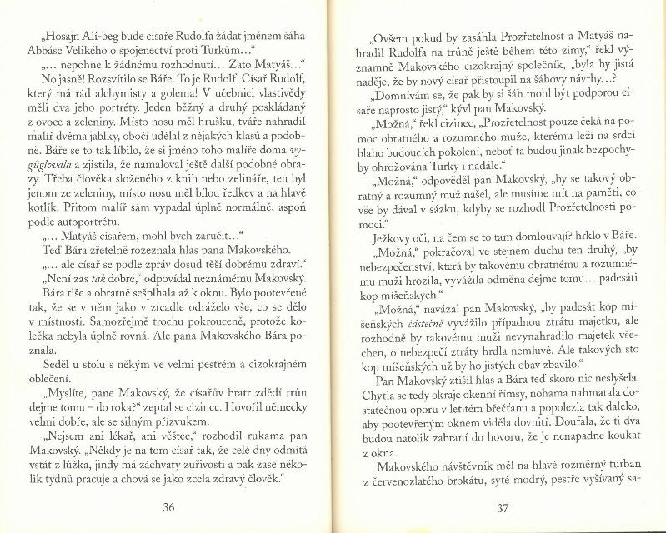

  - Název knihy: Školnice Valerie v podezření, autor: Zuzana Pospíšilová

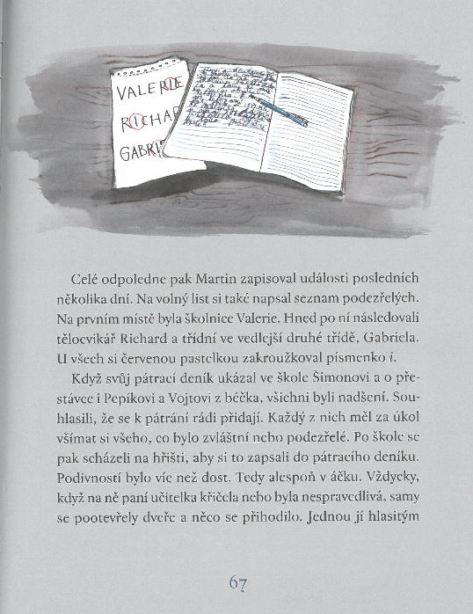

  - Název knihy: Anastázie, autor: Walt Disney

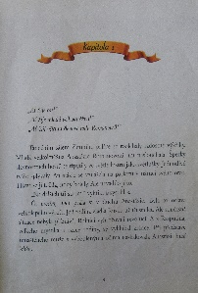

Vznik a vývoj člověka, A. M. Pliseckij, datum vydání 1953

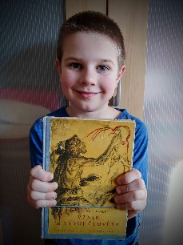

Dobrodružný román Albatros, autor František Flos (v knize ve významu letadlo)
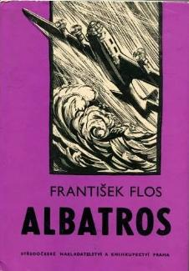

  - J. M. Troska, nar. r. 1881 ve Valašských Kloboukách, zemřel r. 1961 v Praze, knihy: Kapitán Nemo, Peklo v ráji, Vládce mořských hlubin

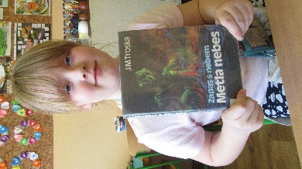

  - Marie Podešvová, nar. r. 1901 v Praze, zemřela r. 1994 v Rožnově pod Radhoštěm, knihy: Zuzajda a Jurajda, Když slunce září, Zlatá brána

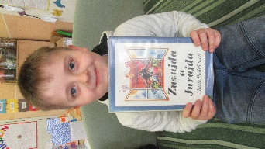
  - Eva Eliášová, nar. r. 1958 ve Zlíně, knihy: Pověsti z Vizovických hor, O raráškoch, O kouzelných studánkách a zbojnických pokladech

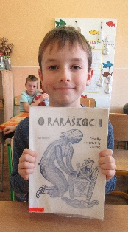

  - Kniha: Dobrodružství králíčka Petra, autor: Beatrix Potterová, název filmu: Králíček Petr
  - Kniha: Probuzení Simona Spieram, autor: Becky Albertalli, název filmu: Já, Simon

  - Nové příhody kocourka Zrzečka, autor Tereza Davídková, ilustrace Zdeňka Študlarová

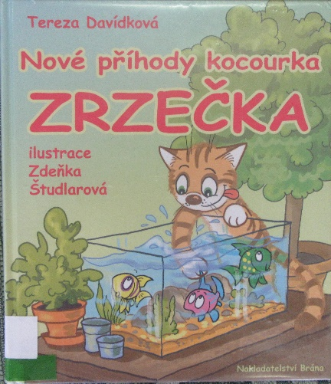
  - Strašidýlko Stráša, autor Alena Mornštajnová, ilustrace Galina Miklínová

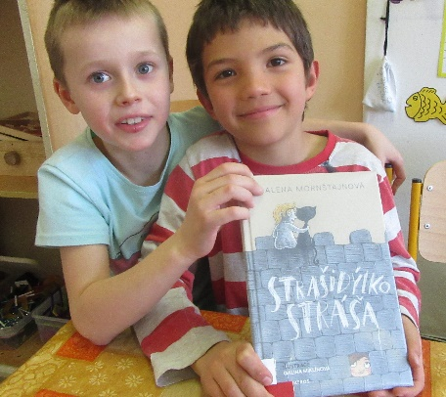

  - Herkules a strašidla, autor Alžběta Dvořáková, ilustrace Eva Chupíková

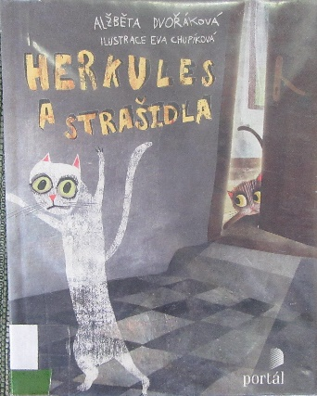

Autor na obrázku: Josef Lada, knihy: O chytré kmotře lišce, Bubáci a hastrmani, Mikeš

Ilustrátor Miloslav Jágr, kniha: Jak ševci zvedli vojnu pro červenou sukni

  - Malá čarodějnice, Ottfrried Preusler

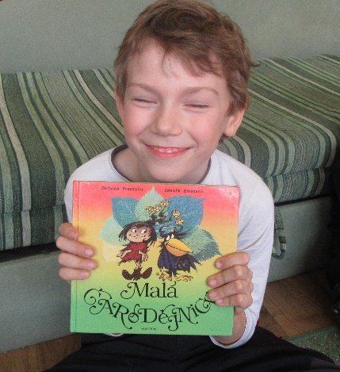

  - Broučci, Jan Karafiát
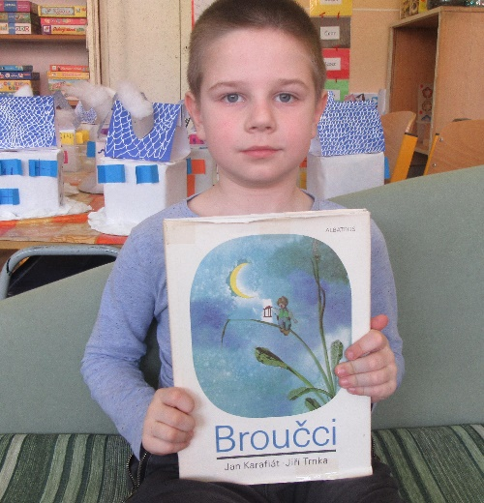
  - Jak krtek ke kalhotkám přišel, Zdeněk Miler

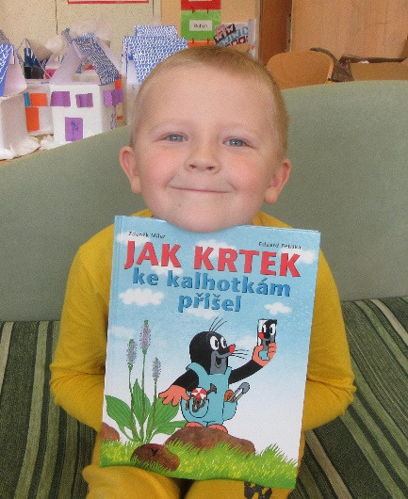
  - Pohádky ovčí babičky, Dagmar Spanlangová

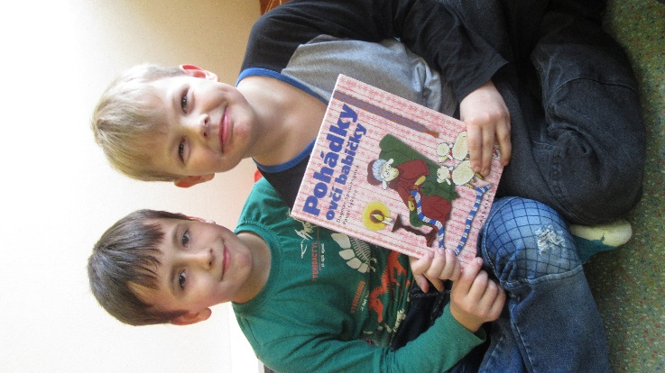

  - Jak se mají včelí medvídci?, Jiří Kahoun

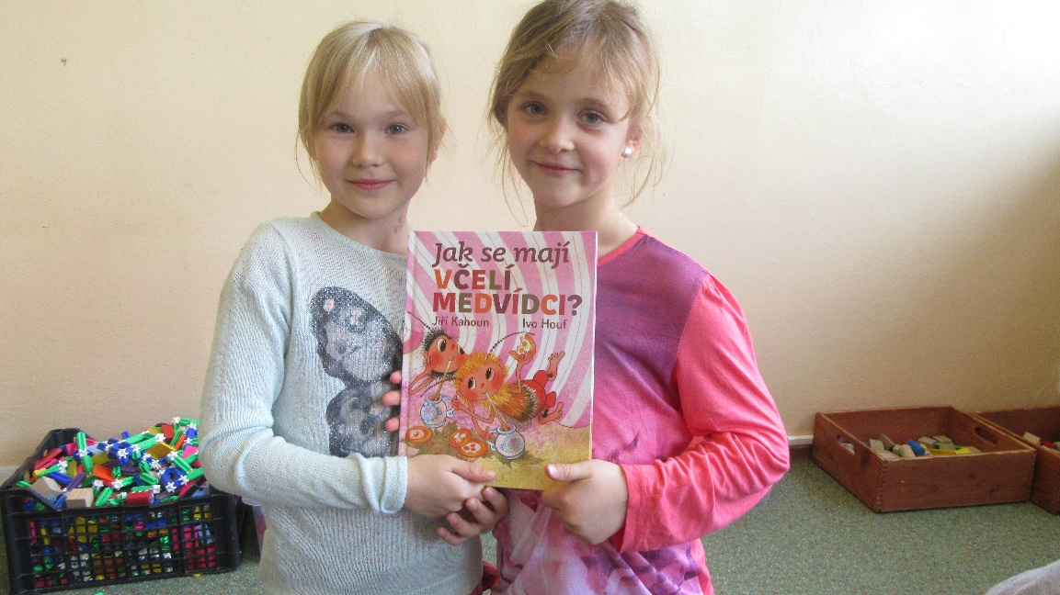

  - O zvířátkách pana Krbce

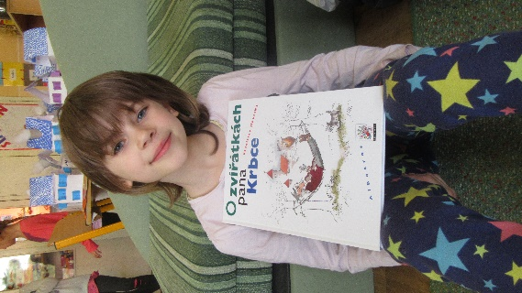

Název knihy: Hoši od Bobří řeky, ilustrátorka Ester Kuchynková, rok vydání 2018

